Поурочный план
Предмет: Английский язык
Класс: 5 «А»
Дата: 24.01.2016
Учитель: Подлесная Ольга Николаевна
Тема: «Countable and uncountable nouns».
Цель занятия: изучить и закрепить на практике тему «Countable and uncountable nouns».
Задачи занятия:
• Образовательные – обучение навыку использования исчисляемых и неисчисляемых существительных в устной и письменной речи, повторение лексического материала по теме «Еда и напитки».
• Развивающие - развитие способностей к сравнению и сопоставлению, коммуникабельности (способности к общению в парах и группах), понимания иноязычной речи на слух, памяти, внимания, критического мышления; расширение общего и лингвистического кругозора обучающихся.
• Воспитательные - воспитание уважительного отношения к одногрупникам, формирование способности к совместной работе; формирование познавательной активности.
Оборудование: мультимедиа-проектор, презентация Power Point по теме«Countable and uncountable nouns», компьютер.
Раздаточный материал: карточки с заданиями.

Ход урока:
- Подготовка учащихся к учебной деятельности.

- Приветствие.
Good morning! How are you today? I’m very glad to see you! Who is on duty today? What date is it today? Who is absent?

- Проверка домашнего задания.
Children, what about your homework? Let`s check it together.
- Фонетическая зарядка по теме «Еда».
T.: Listen to me and finish:
И сказал нам дядя Круз:
Сок отличный, сок…. juice
Яиц десяток купила Пег
Яйца по-английски… eggs.
Что как рыба ты молчишь?
Рыба по-английски… fish.
Любит мёд братишка Даня,
Мёд конечно будет… honey.
Чаем с сахаром угощу я друга,
Сахар по-английски… sugar.
Очень любит хлеб Фред,
Хлеб по-английски… bread.
При виде мяса кот урчит,
Мясо по-английски… meat.
Бутерброд с ветчиной я ем,
Ветчина конечно… ham.
Кило сыра съел кот Маркиз,
Сыр, сырочек будет … cheese.
Колбаса любима нами,
Колбаса – это … salami.

- Речевая зарядка.
T.: Look at the picture. Find the odd one out. (Посмотрите на картинку и назовите из каждого ряда лишнее слово).
1. cucumber, tomato, pepper, bread.
2. cheese, salt, banana, water.
3. chocolate, onion, ice cream.
4. juice, coffee, tea, ice cream.

- Организационный момент.
Обучающимся предлагается ответить на вопросы, которые помогут сформулировать тему занятия:
T.: - Look at the picture. How many oranges can you see?
- What’s the difference between these nouns?
P.: Answers of pupils.
T.: All right, today we are going to talk about countable and uncountable nouns.
Do you know something about this?
P.: Answers of children.

- Введение нового языкового материала.
Nouns can be countable (those that can be counted) or uncountable (those that can’t counted).
Существительные могут быть как исчисляемыми, так и неисчисляемыми.
К исчисляемым существительным (countable) относятся названия предметов, которые можно пересчитать. Они употребляются как в единственном, так и во множественном числе:
Carol wants an apple. - Кэрол хочет яблоко.
Carol has seven (a few, enough, some, several, a lot of, many) friends. - У Кэрол семь (немного, достаточно, несколько, много) друзей.
С исчисляемыми существительными употребляются как неопределенный, так и определенный артикли: a ship, the ship, the ships
*******
К неисчисляемым существительным (uncountable) относятся названия предметов, которые нельзя пересчитать. К ним принадлежит существительные вещественные и отвлеченные.
Например:
1. Все что льется (вода, сок, кровь).
2. Все что можно рассыпать (соль, мука, все крупы, песок)
3. Все что можно размазать, растереть или намазать (масло сливочное, повидло, пластилин)
4. Все что можно накрошить, наломать или разрезать на куски (сыр, мясо, хлеб, мел)
5. Все газообразные вещества и ископаемые (золото, медь, железо, воздух)
6. Еда (каша, суп, салат)

В Английском языке существуют местоимения , которые указывают на некоторое количество того или иного .Я выделяю следующие из них: some,any,much,many,a few,a little.
Теперь о каждом по порядку и более подробно:
SOME и ANY указывают на небольшое количество вещества и могут иметь Русский перевод “немного” или “несколько. Употребляются они как с исчисляемыми , так и с неисчисляемыми существительными в единственном и множественном числе.
SOME употребляем в утвердительных предложениях
- I’ve got some questions to you
- Give me some juice , please
И в запросах
- Won’t you have some cake?
- Can I have some more tea?
ANY употребляем в вопросительных и в отрицательных предложениях
- Have you got any spare time?
- I didn’t see any brand new film last week
MUCH или “много” употребляется с неисчисляемыми существительными ( с теми ,которые не можем посчитать)
- Much work/time/attention
MANY или “много” употребляется только с исчисляемыми существительными ( которые можно посчитать)
- Many problems/questions/tasks/tests/windows

A FEW или “несколько” употребляем с исчисляемыми существительными
- A few problems/questions/tasks/tests/windows
A LITTLE или “ несколько “с неисчисляемыми существительными
- There is a little time left

III. Закрепление нового материала.
Task 1. Children, you should divide words into two groups (работа в группах по 4 человека).
How much? How many?
Keys:
juice tables
water cups
milk bananas
sugar pencils
music cakes
football books
money beds
meat rooms

Task 2. (Работа в парах).
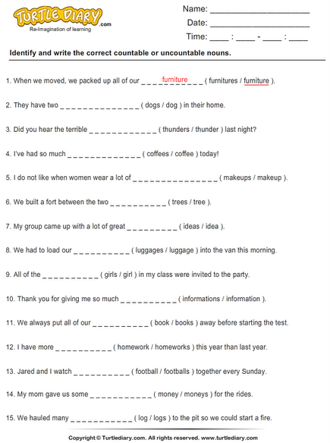

Task 3. To fill words with necessary letters. (Фронтальное задание).
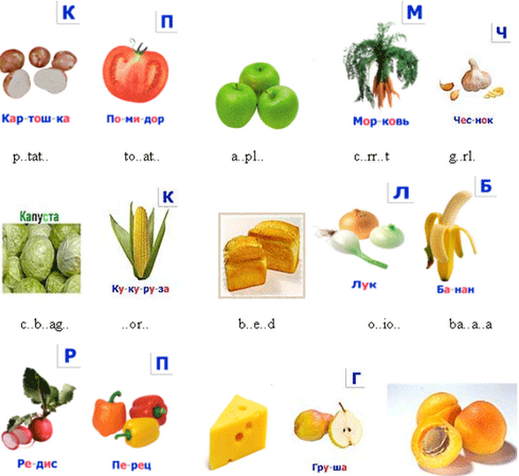

Task 4. Useing how much or how many complete the questions. Mind countable and uncountable nouns. (Работа в парах).
1) stars are there in the sky?
2) people live on islands?
3) birds are there?
4) water is in the ocean?
5) money is in a bank?
6) countries are there in the world?
7) bread is eaten per day?
8) bones are there in the human body?
9) sand is in the deserts?
10) information is on the internet?

Task 5. (Работа в группах по 4 человека).
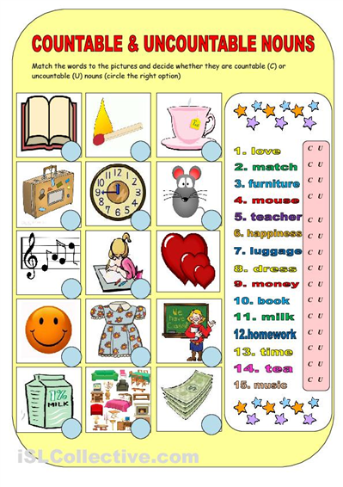

Task 6. Revision of Grammar «some/any». (Проведение в игровой форме в группах по 4 человека).

Complete sentences using «some» or «any».
1. There are ___ bananas on the plate.(some)
2. There isn`t ___ sugar at home. (any)
3. Are there ___ tomatoes in the fridge? (any)
4. Is there ___ milk in the bottle? (any)
5. Would you like ___coffee? (some)
6. There are ___chairs in the kitchen. (some)
7. There isn`t ___ cheese on the plate. (any)

Task 7. Find as much as possible words connected with food in a rebus.
t | o | m | a | t | o | p | i | e | p | e | a
a | n | e | p |  | n | o | m | e | l |  | I
e | i | l | p | l | e | t | t | u | c | e | c
m | o | o | l |  | c | a | b | b | a | g | e
 | n | n | e |  |  | t | p | e | a | r | g
 |  | c | a | r | r | o | t | e | a |  | g
c | e | r | e | a | l | s | p | e | a | c | h
f | i | s | h | o | i | l | t | i | u | r | f

IV. Заключительный этап:
а) Подведение итогов урока.
Thank you very much. It was such a pleasure to work with you. (Ребята, сегодня мы познакомились с темой «Countable and uncountable nouns», закрепили лексический материал по теме «Food and drinks». И я думаю, что этот урок вам пошёл на пользу!).

b) Домашнее задание.
Fill in the blanks using “a/an”, “ some”, “any” , “much” or “many”.

1. I ate sandwich for lunch.
2. We had cake with the tea.
3. I often have fried egg for dinner.
4. There aren’t pears left. Only two.
5. Would you like tea?
6. Don’t eat so chocolate or you’ll get fat.
7. I don’t drink beer. I don’t like it.
8. There is tub of margarine in the fridge.
9. The child put sand into the bucket.
10. I can lend you money if you need it.

c) Выставление оценок.
d) Рефлексия. (Каждому ученику выдаётся стикер, где он должен написать своё имя и фамилию. Затем каждый подходит к доске и если ему понравился урок, он клеит свой листочек под сундучком, если нет – то под корзинкой).

The lesson is over. Good-bye, children!

